Бекітемін:
Оқу ісі жөніндегі орынбасары: ____________________

Бөлім: | Кинематика негіздері
Педагогтың аты-жөні:
Күні: | «_» ________ 20_ ж.
Сынып: 9 | Қатысушылар саны: | Қатыспағандар саны:
Сабақтың тақырыбы: | Векторлар және оларға амалдар қолдану. Вектордың координаталар осьтеріндегі проекциялары
Оқу бағдарламасына сәйкес оқыту мақсаттары: | 9.2.1.2 – векторларды қосу, азайту, векторды скалярға көбейту;  9.2.1.3 – вектордың координаталар осіне проекциясын анықтау, векторды құраушыларға жіктеу
Сабақтың мақсаты (SMART): | - векторларды қосу және азайту ережелерін (үшбұрыш, параллелограмм) қолданады  - векторды скалярға көбейтеді  - вектордың координаталар осіне проекциясын анықтайды  - проекциялар арқылы вектордың модулін есептеп, бағытын сипаттайды
Құндылықтарға баулу: | «Адал азамат» бағдарламасы бойынша: Еңбекқорлық және кәсіби біліктілік.  «Еңбек етсең ерінбей, тояды қарның тіленбей» – Абай Құнанбайұлы.  Құндылық топтық жұмыстағы жауапкершілік пен өзара құрмет арқылы жүзеге асады.
Сабақтың барысы:
Сабақтың кезеңі / уақыты | Педагогтың әрекеті | Оқушының әрекеті | Бағалау (дескрипторлар) | Ресурстар
Сабақтың басы  6 минут  Ұйымдастыру, қызығушылықты ояту, мақсат қою | Ұйымдастыру кезеңі. Сәлемдесу, түгендеу, бағалау парағын тарату.  Білімді өзектендіру: «Сұрақтар себеті». Себеттен «Механикалық қозғалыс» тақырыбына арналған сұрақ жазылған қағазды алып, жауап береді.  Құндылыққа баулу: «Еңбек етсең ерінбей, тояды қарның тіленбей» – Абай Құнанбайұлы.  Проблемалық жағдаят: Ұшақ солтүстікке ұшады, ал жел батысқа соғады. Ұшақ шын мәнінде қай бағытта қозғалады?  Оқушылардың болжамдары тыңдалып, сабақтың тақырыбы мен мақсаты бірге анықталады. | Кездейсоқ сұраққа жауап береді.  Болжам айтып, тақырып пен мақсатты анықтауға қатысады. | Қалыптастырушы бағалау: ауызша кері байланыс, «Бас бармақ» әдісі. | Презентация  Бағалау парағы
Сабақтың ортасы  12 минут  Жаңа білімді меңгеру | Жаңа білімді меңгеру: «Зигзаг». Әр топ тақырыптың бір бөлігін оқып, кластер құрады. Кейін топтар ауысып, бір-біріне түсіндіреді.  - Векторларды қосу: үшбұрыш және параллелограмм ережелері.  - Векторды скалярға көбейту: k > 0 – бағыт сақталады, k < 0 – кері бағыт.  - Проекция: sₓ = s·cos α, s_y = s·sin α; таңбасы ось бағытына байланысты.  - Вектор модулі: s = √(sₓ² + s_y²).  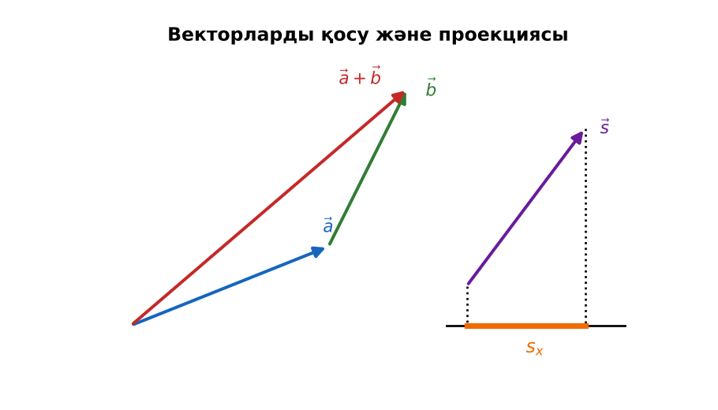  Сурет. Векторларды қосу және проекциялау | Топпен кластер құрып, басқа топқа түсіндіреді. | Дескриптор:  - векторларды қосу және азайту ережелерін (үшбұрыш, параллелограмм) қолданады;  - топта/жұпта белсенді жұмыс істейді.  2 балл | Физика 9-сынып оқулығы  Презентация  PhET: https://phet.colorado.edu/en/simulations/vector-addition
Сабақтың ортасы  7 минут  Бекіту, жаттығу | «Қателер аңшысы». Тақтада шешімі қате берілген есеп тұр, жұптар қатені тауып, дұрыс шешімін жазады.  Үлгі: s = 10 м, α = 30°: sₓ = 8,66 м, s_y = 5 м. | Тапсырманы орындап, шешімін талқылайды. | Дескриптор:  - тапсырманың шешімін қадамдап, дұрыс рәсімдейді.  1 балл | Жұмыс дәптері  Тапсырма карточкасы
Сергіту сәті  2 минут | «Векторлар». Мұғалім бағыт айтады (жоғары, оңға, солға, төмен), оқушылар қолымен вектор бағытын көрсетеді. | Қимыл арқылы орындайды. | – | –
Сабақтың ортасы  11 минут  Деңгейлік тапсырмалар (жеке жұмыс) | Саралау «Таңдау» арқылы: оқушылар деңгейін өздері таңдайды; А деңгейін орындаған оқушы В деңгейіне өтеді.  А деңгейі (білу, түсіну) – жасыл карта.  Модулі 20 Н күш x осімен 60° бұрыш жасайды. Проекцияларын тап.  В деңгейі (қолдану) – сары карта.  Проекциялары sₓ = 6 м, s_y = −8 м вектордың модулін тап және сызбада көрсет.  С деңгейі (талдау, жинақтау) – қызыл карта.  Үш күш: F₁ = 3 Н (оңға), F₂ = 4 Н (жоғары), F₃ = 2 Н (солға). Тең әрекетті күштің модулі мен бағытын проекциялар арқылы тап.  ЕББҚ оқушыларына: белсенді рөл беру (уақыт сақшысы, материал таратушы); жұп-тьютор (күшті оқушымен бірге жұмыс). | Деңгейін таңдап, тапсырманы жеке орындайды.  Жауап кілтімен өзін-өзі тексереді. | Дескриптор:  А: векторды скалярға көбейтеді – 2 балл  В: вектордың координаталар осіне проекциясын анықтайды – 3 балл  С: проекциялар арқылы вектордың модулін есептеп, бағытын сипаттайды – 4 балл | Деңгейлік карточкалар (А – жасыл, В – сары, С – қызыл)  Жауап кілті
Сабақтың соңы  7 минут  Бекіту, рефлексия, үй тапсырмасы | Бекіту: Plickers онлайн-викторинасы (мұғалім алдын ала дайындайды). Сұрақ үлгілері:  - sₓ = s·? (cos α)  - sₓ = 3, s_y = 4 → s? (5)  - Вектор −2-ге көбейсе бағыты? (кері)  Plickers: https://www.plickers.com/  Құрылғы жетіспесе – қағаз нұсқасы.  Рефлексия: «Нысана» – оқушылар нысананың 4 секторына («түсіндім», «белсенді болдым», «топпен жұмыс», «қызықты болды») белгі қояды.  Үй тапсырмасы (сараланған):  - А: §2; 4 есеп.  - В: Өз бөлмеңде 3 вектор сызып, қосындысын табу.  - С: Навигацияда векторлардың қолданылуы туралы хабарлама. | Викторинаға жауап береді.  Бағалау парағындағы балын қосып, өзін-өзі бағалайды.  Рефлексия жасайды, үй тапсырмасының деңгейін таңдайды. | Дескриптор:  - викторина сұрақтарының кемінде 80%-ына дұрыс жауап береді – 3 балл  Шкала (10 балл): 9–10 «Өте жақсы», 7–8 «Жақсы», 5–6 «Қанағаттанарлық», 0–4 «Қолдау қажет» | Plickers (QR-код)  Рефлексия материалдары  Kundelik.kz – үй тапсырмасы
Саралау, ЕББҚ қолдау, бағалау және қауіпсіздік
Саралау | ЕББҚ оқушыларына қолдау | Бағалау | Денсаулық және қауіпсіздік
Тапсырма арқылы: А, В, С деңгейлік карталар.  Таңдау арқылы: оқушы деңгейін өзі таңдайды.  Қолдау арқылы: «Зигзаг», жұп-тьютор.  Қабілетті оқушыларға: С деңгейі, PhET/қосымша зерттеу. | Оқу қиындығы: белсенді рөл беру (уақыт сақшысы, материал таратушы).  Көру/есту қабілеті: ірі шрифтті (16–18) карточкалар, формулалар жадынамасы.  Зейін тапшылығы: белсенді рөл беру (уақыт сақшысы, материал таратушы). | Бағалау парағы (10 балл), дескрипторлар, өзін-өзі және өзара бағалау, онлайн-викторина, рефлексия. | Сергіту сәті, көзге арналған үзіліс, интерактивті тақтамен жұмыс уақытын шектеу, сыныпты желдету.
Деңгейлік тапсырмалардың жауап кілті
Деңгей | Дұрыс жауап
А | Fₓ = 10 Н; F_y ≈ 17,3 Н.
В | s = 10 м.
С | Rₓ = 1 Н, R_y = 4 Н; R ≈ 4,1 Н, x осімен ≈ 76°.
Сандық ресурстар (QR-кодтар)
PhET – симуляция  https://phet.colorado.edu/en/simulations/vector-addition   | Plickers – викторина  https://www.plickers.com/   | Bilimland – видеосабақ  https://bilimland.kz/   | OPIQ – цифрлық оқулық  https://www.opiq.kz/  

